**水泥胶砂强度自动压力试验机技术要求**

**1. 压力机的等级与示值准确度**

压力机的等级为1级，其各项示值准确度应符合表1的要求。

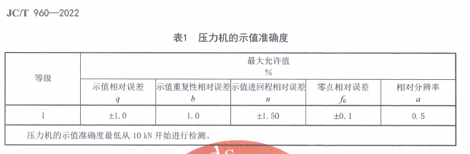

1. **加荷速度**

从 10kN 起，压力机的加荷速度应在（2. 4±0.2)kN/s 范围内。

1. **加载平稳性**

压力机加载应平稳，无冲击和脉动现象。

1. **机架**

4.1 压力机上、 下压板中心线的不重合度

压力机上、下压板中心线的不重合度小于0.5mm。

4.2 压力机上、 压板之间

压力机上、下压板应有足够的空间，并保证在放置测试仪器时不需松动框架结构。

4.3 压力机的框架

压力机的框架应有足够的强度，宜采用45号钢(含)以上钢材制造，框架结构截面面积不得小于 4000㎜²。压力机的横梁应有足够的刚度，宜采用铸铁或铸钢制造，横梁的l³/ab³值应小于 0.38。

注: l为横梁的跨距，a为横梁横戴面的宽度，b为横梁横戴面的高度。

4.4 压力机压板及其附件

4.4.1 力机下板表面应与压力机的轴线相垂直并在加荷过程中保持不变。

4.4.2 压力机上压板如带有球座，则球座应能保证灵活并且在加荷过程中上下压板的位置相对固定。

球座的中心应在压力机轴线与压力机上压板下表面的交点上，偏差不大于0.5mm。

4.4.3 压力机压板表面粗糙度参数Ra值应不大于0.8μm，压板硬度应不低于55HRC。

4.4.4压力机应带有适应不同用途的附件，以实现水泥强度检验、压力机的质量检验或计量校准。

附件包括：垫块、带有直径Φ100mm定位圆环清晰刻线的压板或抗压试验专用压板(当压力机带有球座时适用)。使用时，压力机或附带可以更换的抗压试验专用压板(见4.4.2)或使用符合JC/T683的水泥抗压夹具:

1. 带有直径Φ100mm定位圆环刻线的压板的技术要求同4.4.3
2. 抗压试验专用压板应满足以下要求:

1）抗压试验专用压板的基本形状和尺寸见图1所示:

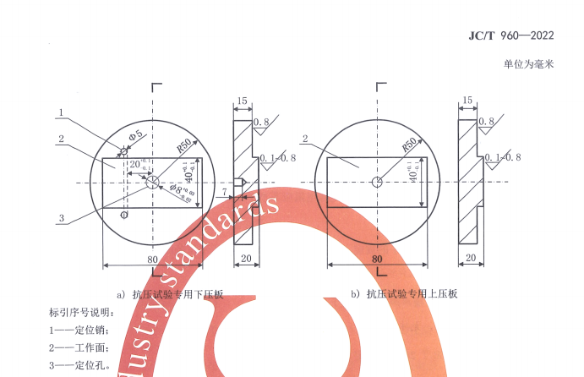

图1抗压试验专用压板的基本形状和尺寸

2)专用下压板通过Φ8mm的定位孔定位于压力机下压板上，专用上压板应通过适当的方式紧固在压力机上压板上，使专用上下压板工作面长度方向的两端面边相互重合，不重合最大偏差应小于0.2 mm；

3)专用压板非工作面的表面粗糙度参数Ra值应不大于0.8μm，专用压板工作面的表面粗糙度参数Ra值应在0.1um-0.8μm之间；

4)专用压板工作面硬度应不低于58 HRC；

5) 专用下压板上的定位销材料硬度应大于55HRC。定位销高出工作面的高度应小于4mm，间距为41mm-55mm。两定位销内侧连线与下压板中心线应垂直，不垂直度小于0.06mm。定位销内侧到下压板中心线的垂直距离为(20.0±0.1)mm。

**5. 压力的测量、显示和操作装置**

5.1 压力的测量、显示和操作装置应便于操作和监控。

5.2 操作装置应标识明显，防止误操作。

5.3压力的测量和显示装置应能清晰连续、准确地显示试体上所受的压力以及加荷速度。

5.4压力的测量和显示装置应具有调零功能，显示装置的零点示值最大漂移应不超过满量程的±1%。

5.5压力测量机构具有抗偏载能力，同一荷载在距离上下压板中心线Φ20mm范围内不同位置的示值误差不大于示值最大允许误差。在用压力机不要求。

5.6压力的显示装置上的峰值应能保持到下一个试验开始。

5.7压力的显示装置应能自动按照所设定的强度试验方法处理同一组试体的强度并将结果显示。

**6. 通讯接口**

自动压力机应预留数据通讯接口，通讯协议由买卖双方商定（抗压机软件改造与本公司质量协同软件并网，具备上传数据功能）。

**7. 安全防护装置**

7.1 安全防护装置应灵敏可靠，当压力超过最大量程的2%~5%时，超载保护装置应能立即动作，自动停止施加压力。

7.2压力机的控制系统应能保证在试样破坏后立即停止向试体继续施加压力。

7.3 压力机上应有压板行程超限保护功能。

**8. 电气设备**

电气设备应符合GB/T2611的规定，绝缘电阻应不小于2MΩ。

**9. 液压设备**

液压设备应符合GB/T 2611的规定。对于非液压加荷的压力机不作考核。

**10. 噪声**

工作时音响应正常，噪声声压级不大于75dB(A)。

**11. 外观质量**

外观质量应符合GB/T2611的规定。